La gestión directiva y su incidencia en la satisfacción Laboral
Management directive and its impact on job satisfaction

María Viridiana Faces Gutiérrez
Escuela Superior de Comercio y Administración (ESCA), Instituto Politécnico Nacional
viryafaces@hotmail.com

Santa del Carmen Herrera Sánchez
Facultad de Educación, Universidad Autónoma del Carmen
herrerasanta1111@hotmail.com

Resumen
El objetivo de la investigación fue analizar, con un estudio descriptivo, la percepción docente de la gestión directiva en una institución educativa, con la finalidad de identificar los indicadores porcentuales de satisfacción laboral, y los factores que la causan, para proponer acciones propensas a elevarla. Una escala de actitudes con el método de escalamiento tipo Likert y un cuestionario autoadministrado fueron los instrumentos utilizado para recopilar la información necesaria, los cuales fueron organizados con un enfoque cuantitativo (a través de la estadística descriptiva). Los resultados obtenidos fueron los siguientes: el 60.5% de los docentes encuestados se considera satisfecho laboralmente, el 18.9% insatisfecho, y el 20.6% en el punto medio. El 56.9% se considera satisfecho respecto de los factores extrínsecos evaluados (relacionados con la gestión directiva), el 20.6% insatisfecho y el 22.5% en el punto medio. El sistema administrativo y las condiciones físicas de trabajo fueron los factores que producen mayor insatisfacción laboral.
Palabras claves: Satisfacción en el trabajo, gestión de la educación, motivación

Abstract
The purpose of the research was to analyze, with a descriptive study, the teachers’ perception of the management in an educational institution, in order to identify the percentage indicators of job satisfaction, and the factors that cause it, in order to propose actions likely to raise it. A scale of attitudes with the Likert-type scaling method and a self-administered questionnaire were the instruments for collecting the necessary information, which was organized with a quantitative approach (through descriptive statistics). The results obtained were: 60.5% of the teachers surveyed are considered satisfied, 18.9% dissatisfied, and 20.6% on average. 56.9% are considered satisfied with regard to the extrinsic factors evaluated (related to management), 20.6% dissatisfied and 22.5% on average. The administrative system and the physical conditions of work were the factors that produce greater job dissatisfaction.
Key words: Job satisfaction, educational management, motivation.
Fecha recepción: Julio 2016 Fecha aceptación: Diciembre 2016

Introducción
El organismo máximo que regula cada ente moral y físico de nuestro país, la Constitución Política de los Estados Unidos Mexicanos, considera en su artículo 3°, primer y tercer párrafos, que todo individuo tiene derecho a recibir educación, y sostiene que los materiales y métodos educativos, la organización escolar, la infraestructura educativa, y la idoneidad de los docentes y directivos deben garantizar el máximo logro de aprendizaje de los educandos. (De la Federación, D.O., 1917)
Para que esto sea posible, es necesario que toda institución educativa esté conformada por docentes y directivos que participen activamente en el cumplimiento de este derecho constitucional, que estén comprometidos con la institución, que conozcan la misión y visión de la misma y que se comprometan a generar ambientes de aprendizaje significativo.
Se considera de vital importancia el tema debido a que el concepto de satisfacción está vinculado con la productividad, y la productividad óptima se resume en calidad; y es precisamente el director de cualquier institución educativa el responsable de velar por la satisfacción laboral docente a través de su gestión y a través de un equipo de trabajo que pueda y sea capaz de dirigir, no sólo dando indicaciones de lo que haya que hacer, sino que él mismo sepa cómo hacerlo. Es importante resaltar que éste tema es de interés para muchos directores porque “es más probable que un empleado satisfecho se presente a trabajar cómo, cuándo y dónde le corresponda”. (Chiavenato, 2009, p. 8)
Sin embargo, Vaillant (2005), considera que muchas veces los docentes son vistos como objetos de exigencias profesionales incomprensibles, pues se les exige habilidades, competencias y compromisos cada vez más complejos, sin las consiguientes contraprestaciones de formación, motivación o salario, lo que implica una paradoja que se simplifica en lo siguiente: al docente se le exige más pero se le da cada vez menos.
Por lo que, si la dirección a través de su gestión logra aumentar el nivel de satisfacción laboral, la productividad docente aumentará a niveles de excelencia, si la productividad docente aumenta, se podría garantizar más fácilmente la calidad educativa anhelada, si la calidad educativa resulta óptima repercutirá en la satisfacción del alumnado y con ello aumentará el rendimiento escolar (productividad estudiantil), al obtener un rendimiento escolar elevado, se podrá garantizar la satisfacción de padres de familia y ésta satisfacción se reflejará en recomendaciones, éstas recomendaciones significarán mayor demanda (en caso de escuelas particulares) o mayor prestigio (en caso de escuelas pública), y de esta manera se podría garantizar la satisfacción directiva de cualquier institución educativa.

Gestión Directiva en el ámbito educativo.
La palabra gestión proviene del latín gestio, -ōnis y de acuerdo con el diccionario de la Real Academia Española gestionar significa llevar adelante una iniciativa o un proyecto, ocuparse de la administración, organización y funcionamiento de una empresa, actividad económica u organismo, y manejar o conducir una situación problemática. (Real Academia Española, 2014).
De acuerdo a Mayo, Parsons y Weber, citados por UNESCO (2011), “la gestión tiene que ver con los componentes de una organización, cómo se estructuran, la articulación que hay entre ellos, los recursos y los objetivos (Weber, 1976)…” (p. 20); la gestión también enfatiza la interacción entre personas, se centra en las metas, y se relaciona con la experiencia.
El concepto de gestión surge de las teorías empresariales y específicamente en el campo educativo aparece a partir del año 1960 en Estados Unidos, en 1970 en el Reino Unido y en 1980 en América Latina. A partir de esos años, el concepto de Administración Escolar, o Administración de la Educación va siendo reemplazado por el de Gestión Escolar o Gestión Directiva. (Ruiz, 2012).
Loera, citado por Ruiz (2012), opina que la gestión directiva en el ámbito educativo (también conocida como gestión escolar) es el conjunto de labores realizadas por los actores de la comunidad educativa, es decir, el director o directivos, el personal administrativo, los maestros, el personal de apoyo, padres de familia y alumnos. Estas personas están vinculadas con la tarea fundamental que se le ha sido asignada a la escuela: generar las condiciones, ambientes y procesos necesarios para que los estudiantes aprendan conforme a los fines, objetivos y propósitos de la educación.
Antúnez (1993), opina que el término gestión, por sí mismo, no sirve para explicar de manera suficiente y precisa el alcance de las actuaciones que representa. El autor menciona que “habitualmente se utiliza como una "etiqueta-paraguas" bajo la cual se agrupan indiscriminadamente conceptos diferentes” (p.1). De tal manera que preguntas como ¿qué es la gestión escolar?, ¿quién o quiénes gestionan o deberían gestionar los centros escolares?, o ¿en qué consiste gestionar?, no siempre encuentran una respuesta unívoca y satisfactoria.
Por su parte Estévez, citado por Millán, Córdoba y Ávila, (2009), opina que la gestión escolar comprende todo lo concerniente a la acción de dirigir e incluye a la institución educativa en su aspecto organizativo. La organización se refiere a la manera de cómo están distribuidas las tareas entre sus integrantes y a la forma en que éstos participan pata tomar decisiones.

Satisfacción Laboral.
El tema de la satisfacción laboral ha sido estudiado desde distintas disciplinas, tales como la psicología, la sociología, la economía, la administración, e incluso se ha convertido en una de las principales prioridades corporativas de las empresas, organizaciones e instituciones. (Castel, 2008).
El estudio sistemático de la naturaleza y las causas de la satisfacción laboral no comienzan hasta los años 30, sin embargo antes de esa fecha, algunos autores ya habían estudiado diversas actitudes de los empleados ante distintos aspectos del trabajo. Los problemas relacionados con las horas de trabajo, los descansos, la fatiga y el rendimiento son algunos ejemplos de ellos. (Vernon y Wyatt, citados por Chiang, Martín y Núñez, 2010).
La satisfacción laboral puede decirse que tiene su origen en Hoppock, pionero de ésta. Bowling y Cucina (2015), sostienen que a lo largo de la carrera de Hoppock, éste dio una atención considerable al hecho de que las organizaciones o los directivos de ellas debían “ajustarse a los trabajadores”. El sugería que ese ajuste era multidimensional, ya que se reflejaba en su salud, en sus ingresos, en el porcentaje de tiempo muerto de la productividad, e incluso en sus relaciones con otras personas; y por supuesto, eso repercutía en su satisfacción laboral.
La satisfacción laboral es el resultado de las percepciones sobre el trabajo, basadas en factores relativos al ambiente en que se desarrolla en el mismo. (Gibson, 1996).
Robbins y Coutler (2005), la definen como una actitud general de un individuo hacia su trabajo. Ellos mencionan que este tipo de satisfacción es una actitud y no un comportamiento. Más adelante describiremos la diferencia entre estos términos.
La satisfacción laboral tiene que ver con sentimientos y emociones favorables o desfavorables con los que los empleados ven en su trabajo, es decir, se trata de una actitud afectiva, un sentimiento de agrado o desagrado relativo hacia algo. (Davis & Newstrom, 2003)
En la actualidad, en los lugares de trabajo ha surgido tanto la competitividad y se han vuelto tan demandantes, que las destrezas técnicas de los directivos ya no son suficientes para tener éxito; también necesitan contar con una buena capacidad para el trato con la gente. (Robbins & Judge, 2013); y precisamente es ese trato el que repercute de manera directa sobre la satisfacción laboral; es debido a ello, que este tema interesa a muchos directores porque es más probable que los empleados satisfechos se presenten a trabajar cómo, cuándo y dónde les correspondan, y permanezcan en su organización. (Chiavenato, 2009).
Según Slocum y Hellriegel (2009), existen muchos factores que influyen en la satisfacción de una persona en su puesto de trabajo; entre ellos están, labores motivadoras, compañeros interesantes, sueldo, la oportunidad de aprender y buenas condiciones de trabajo.

Teoría bifactorial de la satisfacción laboral
Herzberg postuló la existencia de dos grupos o clases de aspectos laborales: un grupo de factores extrínsecos y otro de factores intrínsecos.
Los factores extrínsecos se refieren a las condiciones de trabajo en el sentido más amplio tales como: el salario, las condiciones de trabajo, las relaciones interpersonales, las políticas de la organización, etc.
De acuerdo con Herzberg y según su modelo bifactorial, estos factores también son conocidos como factores higiénicos y sólo pueden prevenir la insatisfacción o evitarla, siempre y cuando sean óptimos, pues su influencia en el comportamiento no consigue elevar de forma sustancial ni duradera la satisfacción de las personas, sin embargo, cuando son precarios sí provocan insatisfacción.
Los factores extrínsecos son aquellos que son cosustanciales al trabajo como: los logros, el reconocimiento motivacional, el trabajo en sí, etc.
Estos factores, de acuerdo al modelo de Herzberg, también son conocidos como factores motivacionales y sí causan satisfacción laboral. Herzberg postula que cuando estos factores son óptimos, elevan sustancialmente la satisfacción del individuo y cuando son precarios acaban con ella. Esto se debe a que producen una satisfacción duradera, logrando con esto aumentar la productividad a niveles de excelencia; es decir, están relacionados con las condiciones internas que conducen a sentimientos de satisfacción y realización personal. (Herzberg, 2003).

Objetivo
Este trabajo de investigación pretende conocer el nivel de satisfacción laboral de los docentes de la Facultad de Ingeniería de la Universidad Autónoma del Carmen y determinar su relación con la gestión directiva que se realiza en la Institución.
Este estudio tiene la finalidad de proponer acciones para la mejora de la gestión directiva de la Facultad de Ingeniería de la Autónoma del Carmen y elevar el nivel de satisfacción de los docentes que repercutirá en su productividad como educadores, todo esto coadyuvará al logro armónico de los diferentes entornos y aspectos que intervienen y repercuten de modo directo, tanto en los procesos como en los resultados de los procesos de enseñanza-aprendizaje que viven los alumnos en los diferentes niveles educativos.

Método
Tipo y diseño de investigación
Para lograr los objetivos propuestos se postuló realizar una investigación de carácter descriptivo, de tipo no experimental, con un diseño transversal ya que la aplicación del instrumento y la recolección de datos se realizaron en un solo momento y en un tiempo único con el propósito de describir variables y analizar su incidencia e interrelación en un momento dado.

Población
La población objetivo estuvo constituida los docentes que imparten clases a nivel licenciatura en una Institución Educativa, los cuales están divididos en tres grupos:
1) Docentes de tiempo completo, 2) docentes de tiempo parcial o por horas, y 3) docentes técnicos encargados de laboratorios.

Muestra
A la fecha de aplicación del instrumento, el número de docentes total fue de 81, y de acuerdo con los mecanismos formales de estadística para la determinación del tamaño de la muestra, a partir de un nivel de confianza del 80% con una probabilidad de éxito de 95% y un margen de error de un 8% se obtuvo como resultado que la muestra debe ser de un tamaño de 53 docentes.

Instrumento y Procedimiento de Análisis de datos
Una escala de actitudes con el método de escalamiento tipo Likert y un cuestionario autoadministrado fueron los instrumentos para recopilar la información necesaria, la cual fue organizada con un enfoque cuantitativo (a través de la estadística descriptiva).

Escala de actitudes con el método de escalamiento tipo Likert:
Este instrumento fue elaborado para medir la satisfacción laboral docente y aborda tres aspectos de interés:
1. Aspectos que miden el nivel de satisfacción laboral en relación con los factores intrínsecos (Factores Motivacionales de acuerdo con la teoría de Motivación de Herzberg),
2. Aspectos que miden el nivel de satisfacción laboral en relación con los factores extrínsecos (Factores Higiénicos de acuerdo con la teoría de Motivación de Herzberg), y
3) El conjunto de los aspectos anteriores denominado factores totales que miden el nivel de satisfacción laboral general o total de un grupo específico.

Se utilizó como base los ítems que conforman esta escala modificando y agregando los que se consideraron prudentes para el arroje de resultados necesarios. Como resultado de esto, se resolvió que el instrumento N° 1 de esta investigación esté compuesto por 26 que abordan factores intrínsecos, extrínsecos y la suma de los anteriores, denominados factores totales.

Las tablas 1 y 2 especifican los factores, sus descripciones y los ítems que contemplan cada factor de acuerdo a la escala de satisfacción.

Tabla 1. Medición de factores intrínsecos

Factores: | Descripción | Ítems
Reconocimientos e Incentivos Motivacionales | Elogios procedentes de superiores y compañeros de trabajo. Permisos especiales. También incluye la atención que se presta a las sugerencias que hace. | 4, 24,
Gobernabilidad | Liderazgo y autonomía que la institución otorga para trabajar, evaluar, enseñar, etc. de la manera que se considere. | 17,
El trabajo mismo | Trabajo atrayente, creativo, desafiante, variado. Metas alcanzadas, resultados o rendimientos del trabajo, sentimientos del deber cumplido. | 11, 18,
Desarrollo Personal | Metas alcanzadas, resultados o rendimientos personales (académicos) y familiares. Avance en la carrera. | 25,

Tabla 2. Medición de factores extrínsecos

Factores | Descripción | Ítems
Horario | Incluye horas de clases así como horas en asignaciones adicionales, (tutoría, papeleo, capacitaciones, etc.) | 6, 20,
Clima laboral  (Relaciones interpersonales) | Relaciones con sus superiores y compañeros de trabajo. Percepción del ambiente laboral. Percepción de justicia o injusticia en el trabajo, etc. | 5, 10, 23
Condiciones físicas de trabajo | Ambiente físico como: iluminación, ventilación, temperatura, limpieza, comodidad, condiciones de seguridad y material necesario para llevar a cabo sus labores | 1, 15, 21,
Sistema de Administración | Eficiencia de los métodos administrativos utilizados por la Institución. Claridad de Políticas. | 7, 16,
Relación con depto. Directivo/Administrativo  (Relaciones interpersonales) | Competencia del personal directivo y administrativo de la Institución Educativa. Liderazgo y trato hacia las personas. | 3, 9, 12, 14, 26
Salario y Estímulos Económicos. | Sueldo, primas, ventajas y estímulos económicos. | 2, 19
Carga académica | Responsabilidades y asignaciones adicionales (tutorías, entrega de evidencias, etc.) | 13, 22,
Crecimiento laboral | Cambio de nivel, status o posición. Posibilidad de ascenso y formación profesional que le ofrece la Institución (cursos y capacitaciones.) | 8, 19

La escala de satisfacción laboral es considerada una escala aditiva, en la cual la puntuación total se obtiene de la suma de los posicionamientos de encuestados en cada uno de los 26 ítems, asignando un valor de 1 a Totalmente de acuerdo y correlativamente hasta asignar un valor de 5 a Totalmente en desacuerdo.
Por lo tanto, las valoraciones propensas a la satisfacción laboral son menores respecto de las propensas a la insatisfacción laboral. En ese sentido, se puede concluir que una persona totalmente satisfecha obtuvo una valoración de 1 en cada ítem a excepción de los ítems 13 y 20 que se consideran aseveraciones negativas. En estos ítems se estimó que la valoración de completa satisfacción fue 5 y de completa insatisfacción fue 1. Es decir, como son preguntas que tienden a ver un factor laboral en modo negativo, si una persona respondió 5, quiere decir que está completamente en desacuerdo a ese factor negativo, eso significa que se encontró satisfecho con él.
Es importante hacer énfasis en que esta escala es un instrumento para la determinación de la perspectiva personal de las vivencias que los trabajadores tienen de sus condiciones de trabajo y que la existencia de factores intrínsecos o motivacionales en cualquier organización aumenta la satisfacción en el trabajo; y la existencia de aquellos considerados extrínsecos o higiénicos evita la insatisfacción en el trabajo.

Los factores extrínsecos son los relacionados con las condiciones de trabajo que rodea a la persona, es decir, todos aquellos factores que crean el contexto laboral, como: las instalaciones, las condiciones físicas, las prestaciones sociales, las políticas y reglamentos de la organización, el estilo de liderazgo de superiores, el clima laboral, las oportunidades de crecimiento, etc. Cuando esto factores son excelentes, evitan la insatisfacción, pues su influencia en el comportamiento no consigue elevar de forma sustancial ni duradera la satisfacción de las personas. Sin embargo, cuando son precarios provoca insatisfacción.
Por ello, los llamados factores de insatisfacción influyen en el salario percibido, las prestaciones sociales, las condiciones físicas y comodidad, las relaciones con directivos y superiores, relaciones con colegas y las políticas de la organización.
Estos factores de insatisfacción laboral, están relacionados con factores externos al individuo y con sus necesidades primarias.
Según el modelo bifactorial, estos factores extrínsecos solo pueden prevenir la insatisfacción o evitarla cuando ésta exista, pero no pueden determinar la satisfacción, pues ésta estaría determinada por los factores intrínsecos. (Chiavenato, 2009).

Los factores intrínsecos o motivacionales se refieren al perfil del puesto y a las actividades relacionadas con él, producen una satisfacción duradera y aumenta la productividad a niveles de excelencia. Cuando los factores motivacionales son óptimos, elevan sustancialmente la satisfacción de las personas; cuando son precarios, acaban con ella.
Los factores motivacionales son las condiciones internas del individuo que conducen a sentimientos de satisfacción y realización personal; están relacionados con las necesidades secundarias. (Chiavenato, 2009).
Cuestionario autoadministrado
Para evaluar la satisfacción laboral docente, también se elaboró un cuestionario que permite apreciar la manera en que los docentes perciben, sienten y valoran los factores que componen su institución educativa, ya sea elementos intrínsecos o extrínsecos.
El cuestionario consta de 5 preguntas abiertas y dos grupos de casillas de verificación. Este es un medio rápido, aunque no muy preciso, de detectar áreas críticas o de realizar un sondeo de actitud equiparable a una auditoría de factor humano. Es útil ya que permite evaluar la receptividad y eficacia de determinadas acciones organizativas.
El propósito principal, como ya se mencionó es conocer la percepción, los sentimientos y los valores que los docentes le dan a los factores intrínsecos y extrínsecos de su institución educativa; de igual manera pretende conocer la percepción que tienen específicamente de la Gestión Directiva y de esa manera identificar las áreas débiles en las que puede mejorar el departamento Directivo/Administrativo, así como las posibles estrategias a implementar propuestas por los docentes.

Resultados
Después de la aplicación de los instrumentos se obtuvieron los siguientes datos:

Género
Los resultados obtenidos referentes al género de la muestra arrojaron que el 81.1% de los docentes encuestados son hombres y el 15.1% son mujeres. Este dato demuestra una constancia con los datos registrados en el 2012 por la UNESCO citada por Ordorika (2015, p.8), en los que sostiene que existe una disparidad amplia en la distribución de la matrícula por disciplina académica o profesión entre hombres y mujeres, sobre todo hay una mayor disparidad en las disciplinas de ingeniería, manufactura y construcción, debido a que están ampliamente dominadas por los hombres en todos los países. De igual manera el Instituto Nacional de Estadística y Geografía (INEGI, 2015), revela que el monto de hombres docentes en la educación superior registrado en el año 2014 supera al de mujeres con un 56.2% y un 43.8% respectivamente.

Edad
La edad predominante de la muestra es de 36 a 50 años, teniendo un rango de 50 .9%. En segundo orden, la edad que también destaca en su número es de 25 a 35 años, con un porcentaje de 30.2%. Y con un porcentaje menor de 17% se encuentran los docentes que tienen más de 50 años. Estos resultados arrojan que en la Facultad de Ingeniería la población docente dominante es relativamente joven. . La edad promedio de los encuestados es de 42.83 años.
Estos resultados coinciden con la publicación del INEGI (2015, pág. 3), de que la estructura por edad de los ocupados en la docencia muestra que predominan los docentes que tienen de 30 a 39 años con un 28.8%, seguidos de cerca por aquellos que tienen entre 40 y 49 años con un 26.5% y los de 50 a 59 años de edad con un 20%, valor similar al peso porcentual del grupo de edad de los más jóvenes (los comprendidos entre los 15 y 29 años de edad). De acuerdo a estadísticas publicadas por el INEGI (2016), la edad promedio de la población económicamente activa es de 39.0 años.

Escolaridad
La escolaridad predominante en la Facultad de Ingeniería de la UNACAR es el doctorado con un 45.3%, seguido de la Maestría con un 43.4% y la Licenciatura o Ingeniería con un 11.3%.
En contraste con el dato anterior, datos arrojados por el INEGI (2015:7) revelan que la escolaridad de los docentes es mayor conforme el nivel educativo que imparten, de tal modo que 30.4% de los que imparten clases en los niveles superior tienen maestría y 15% doctorado. Se puede observar que en la Facultad de Ingeniería existe una población predominante con escolaridad de doctorado, refutando así los datos a generales a nivel nacional que el INEGI reporta.

Antigüedad y Experiencia laboral
La antigüedad laborar docente en la Facultad de Ingeniería y la experiencia laboral es proporcional respectivamente en el sentido de la “joven experiencia” (de 0 a 15 años) de empleabilidad con la que cuentan los docentes, por lo que los datos arrojaron que el 83% del total de la muestra tiene menos de 15 años trabajando en la Facultad y el 66% tiene menos de 15 años laborando. Dejando atrás a los docentes con mayor experiencia laboral (28.3%) y mayor tiempo de antigüedad (15.1%).
Se considera un dato sumamente interesante que la población de la muestra dominante referente a los años de antigüedad laboral es el de menos de 5 años con un 47.2%, equivalente a 25 personas que constituye casi la mitad de la población de muestra total.

Funciones
Las funciones principales que se identificaron fueron la función docente con un 66.03% del total y la función de gestión académica con un 32.07% del total de la población, las funciones de investigación y tutoría arrojaron un dato promedio de 30 .18 % y 26.41% del total de la muestra, y la función de técnico o encargado de laboratorios finaliza la lista con un 18.86 % del total de la población muestra.

Indicadores porcentuales de satisfacción laboral
Una vez llevado a cabo el instrumento N° 1 para medir la satisfacción laboral de acuerdo a la percepción docente, se obtuvieron los siguientes resultados:
En cuanto al primer instrumento, es necesario entender que el mismo permite obtener una valoración respecto de factores intrínsecos (motivacionales), extrínsecos (higiénicos) y la suma total de ellos, así como una valoración de la percepción general de los docentes en cuestión de su satisfacción laboral.
La medición de la satisfacción laboral de la muestra se ha hecho en 3 partes:
1) La puntuación de la subescala colectiva de satisfacción intrínseca que osciló entre 265 y 1,325 puntos,
2) La puntuación de la subescala colectiva de satisfacción extrínseca que osciló entre 1,113 y 5,562 puntos,
3) La puntuación de la escala colectiva del total de los factores de satisfacción que osciló entre 1,378 y 6,890 puntos, y 233

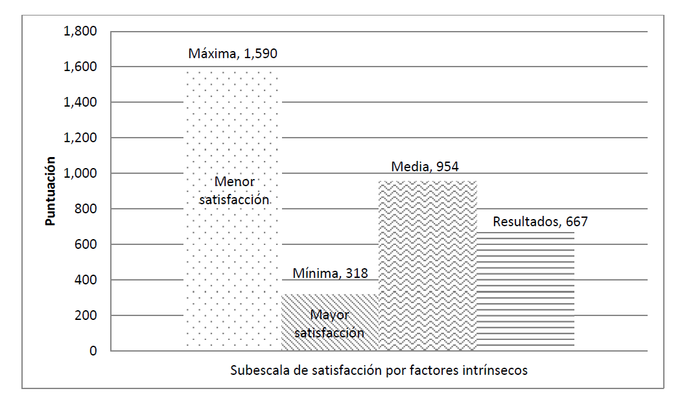
Figura 1. Resultados de la subescala colectiva de satisfacción laboral por factores intrínsecos de acuerdo a la teoría bifactorial de Herzberg.

Recordando que cuanto menor es la valoración, implica una mayor satisfacción por parte del empleado, en la figura 1 se observa que la ponderación total obtenida colectivamente en cuanto a los factores intrínsecos de satisfacción laboral, es de 667 puntos, resultado que está 287 puntos por debajo de la media máxima determinada, demostrando así que la mayoría de los docentes se encuentra satisfecha en cuanto a situaciones tales como: reconocimientos e incentivos motivacionales, gobernabilidad, el trabajo mismo y desarrollo personal, consideradas dentro del rango de factores intrínsecos.
Los resultados fueron: 72.6% satisfechos, 13.2% insatisfechos y 14% en el punto medio respecto de los factores intrínsecos.

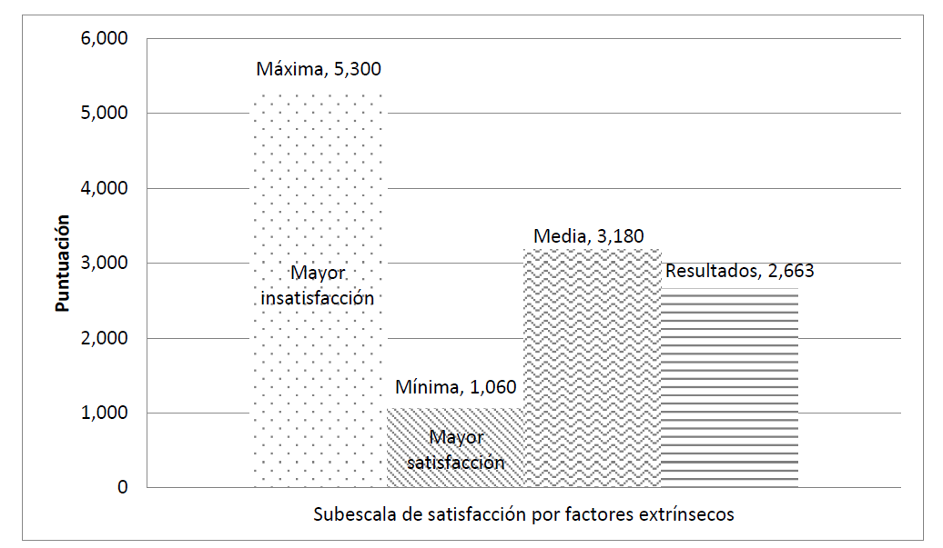

Figura 2. Resultados de la subescala colectiva de satisfacción laboral por factores extrínsecos de acuerdo con la teoría bifactorial de Herzberg.

En figura 2 se observa que la ponderación total obtenida colectivamente en cuanto a los factores extrínsecos de satisfacción laboral, es de 2,663 puntos, resultado que está 517 puntos por debajo de la media máxima determinada, demostrando así que la mayoría de los docentes se encuentra mayormente satisfecha en cuanto a situaciones tales como: carga académica, horarios, clima laboral (relaciones interpersonales), condiciones físicas de trabajo, sistema de administración, relación con el departamento Directivo/Administrativo, crecimiento laboral y salario, consideradas dentro del rango de factores extrínsecos.
Los resultados fueron: 56.9% satisfechos, 20.6% insatisfechos y 22.5% en el punto medio respecto de los factores extrínsecos.

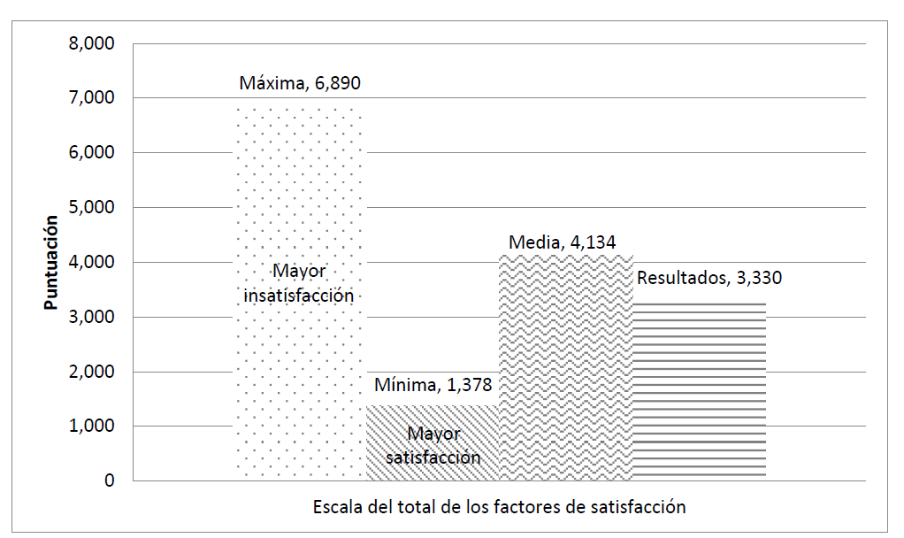

Figura 3. Resultados de la escala colectiva del total de los factores de satisfacción laboral.

En la figura 3 se observa que la ponderación total obtenida colectivamente en cuanto a la suma de los factores intrínsecos y extrínsecos de satisfacción laboral, es de 3,330 puntos, resultado que está 804 puntos por debajo de la media máxima determinada, demostrando así que la mayoría se encuentra mayormente satisfecha en cuanto a situaciones consideradas dentro del rango de ambos factores.
Los resultados fueron: 60.5% satisfechos, 18.9% insatisfechos y 20.6% en el punto medio respecto de la suma total de ambos factores.

Una vez llevado a cabo el instrumento N° 2 para evaluar la satisfacción laboral docente en función de los factores que intervienen en ella y determinar si la gestión directiva ejercía una influencia positiva o negativa, se obtuvieron los siguientes resultados:
En este segundo instrumento se pueden ver los distintos factores que afectan a los empleados a lo largo de su vida laboral, y cómo cada uno de ellos ocupa un determinado porcentaje en el área de los satisfactores e insatisfactores.

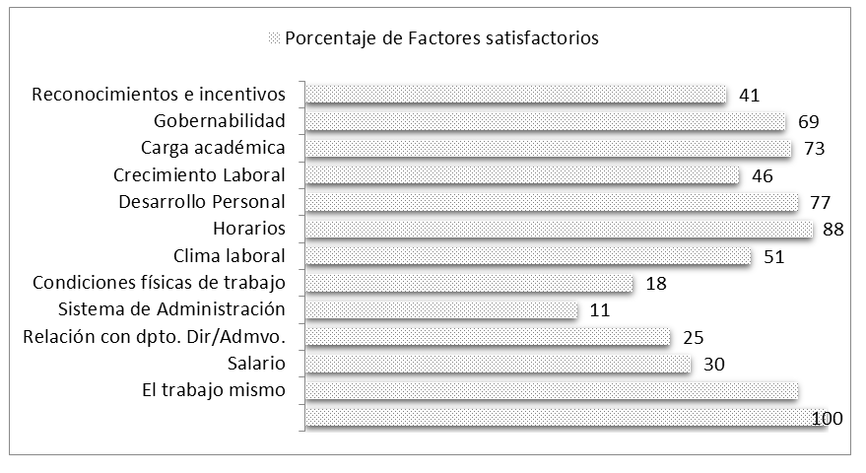
Figura 4. Factores satisfactorios basados en una escala de 100%.

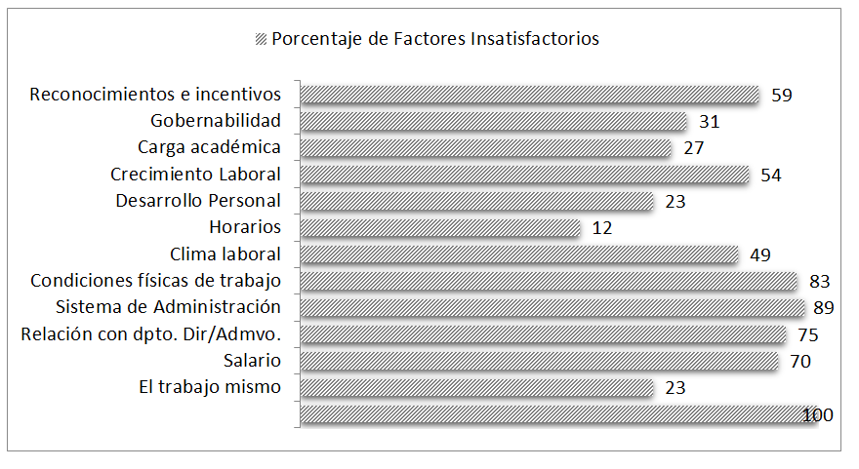

Figura 5. Factores insatisfactorios basados en una escala de 100%.

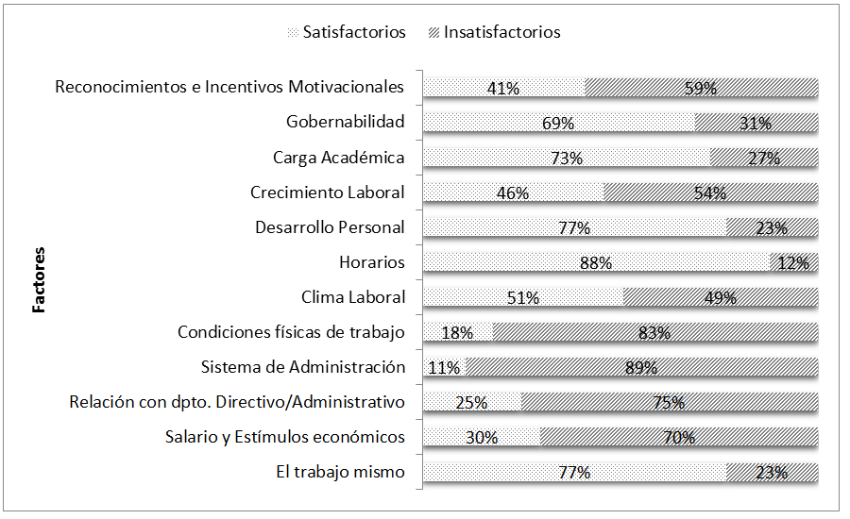
Figura 5. Comparación de factores basados en una escala de 100% tendientes a la satisfacción o insatisfacción laboral.

Los horarios, el desarrollo personal y el trabajo mismo son los mayores satisfactores junto con la carga académica y la gobernabilidad, pero estos últimos en menor medida que los primeros.
Por otro lado, el sistema de administración, las condiciones físicas de trabajo y la relación con el departamento directivo/administrativo son los factores que han causado un mayor grado de insatisfacción durante la vida laboral de los docentes, junto con el salario y los estímulos económicos y el reconocimiento e incentivos motivacionales, pero estos últimos en menor medida que los primeros.
En cuanto al crecimiento laboral, los resultados fueron prácticamente neutros, indicando así que es causa de satisfacción como de insatisfacción laboral.
Este instrumento también arrojó que el 66% de los docentes considera que su relación con el equipo directivo/administrativo influye en su trabajo y el 56.6% percibe que la gestión directiva de su Institución Educativa es satisfactoria.

Discusión
Los límites de la presente investigación son el tiempo para la recolección de datos e información necesaria para los resultados finales y propuestas a obtener debido a que este periodo únicamente será el último semestre del ciclo escolar 2015-2016 que es el solicitado por el Instituto Politécnico Nacional y el permitido por la Institución Educativa en donde se realizó el presente estudio. La información obtenida en el estudio es considerada la fortaleza principal, pues de ello se propondrán estrategias para mejorar la satisfacción laboral docente. Las áreas de oportunidad del estudio son el número de docentes encuestados, pues al obtener información de más docentes los resultados, los comentarios y sugerencias de ellos podrían ser más significativos.

Conclusiones
Se concluye que la percepción docente de la gestión directiva de la Institución Educativa en la que se realizó el presente estudio es buena e incide de manera positiva en la satisfacción laboral docente. El 56.9% la considera satisfactoria, el 20.6% la considera insatisfactoria y el 22.5% se encuentra en el medio.
De acuerdo a la percepción docente respecto de los factores que causan satisfacción se obtuvo como resultado general lo siguientes: Los horarios con un 88%, el trabajo mismo con un 77%, el desarrollo personal también con un 77%, la carga académica con un 73% y la gobernabilidad con un 69% son los factores que producen satisfacción en los docentes. Es importante tomar en cuenta que los horarios y la carga académica son factores externos que no producen satisfacción pero si evitan la insatisfacción; en cambio, el trabajo mismo, el desarrollo personal y la gobernabilidad son factores internos que sí producen satisfacción y cuando son óptimos la productividad laboral aumenta a niveles de excelencia de acuerdo con la teoría bifactorial de Herzberg.
Ahora, de acuerdo a los encuestados el sistema de administración con un 89%, las condiciones físicas de trabajo con un 83%, la relación con el departamento directivo/administrativo con un 75%, el salario y estímulos económicos con un 70%, los reconocimientos e incentivos motivacionales con un 59% y el crecimiento laboral con un 54%, son los factores que producen insatisfacción en los docentes. De igual manera es pertinente considerar cuáles son los factores intrínsecos y cuáles son los extrínsecos. De todos los factores tendientes a la insatisfacción únicamente el factor reconocimiento e incentivos motivacionales es considerado factor intrínseco y según la teoría bifactorial del Herzberg, cuándo éstos van mal o son precarios acaban con la satisfacción. Por otro lado, el sistema de administración, las condiciones físicas de trabajo, la relación con el departamento directivo/administrativo, el salario y estímulos económicos, y el crecimiento laboral son los factores extrínsecos tendientes a la insatisfacción y cuando éstos son precarios sí provocan insatisfacción.
Por lo tanto, en aras de dar cumplimiento al desafío que la Carta Magna propone en su artículo 3° de que todo individuo tiene derecho a recibir educación y que ésta deber ser garantizada a través de la idoneidad de docentes y directivos para lograr el aprendizaje de los educandos, se considera de vital importancia el procurar la satisfacción laboral docente a través de las gestiones directivas que se realizan en las instituciones educativas, ya que si esto se logra, de acuerdo con la teoría bifactorial de Herzberg que se utilizó como base fundamental para la elaboración de este trabajo de investigación, empezará un ciclo de idoneidad no solo docente y directiva, sino de idoneidad de la calidad educativa que se anhela.
Finalmente, las acciones que se proponen para elevar la satisfacción entre los docentes son las siguientes: Capacitaciones al personal que forma parte de la gestión directiva para brindar un mejor servicio, encuestas internas periódicas para medir el nivel de satisfacción laboral docente, eficientar el sistema de administración interno, la mejora y adaptación de espacios físicos e implementación de entrevistas individuales para reconocer el trabajo y el esfuerzo de los docentes las cuales elevarán de manera sustancial su motivación.
Cabe mencionar que esta investigación es un intento más por acercarnos a las causas de los efectos, a las acciones de las reacciones y a las causas de las problemáticas, con el objetivo de proponer métodos, técnicas, estrategias o acciones que puedan ser una aportación a la investigación educativa.

Bibliografía

Antúnez, S. (1993). Teoría y práctica de la gestión escolar. Aula de Innovación Educativa. Revista Aula de Innovación Educativa 15. Madrid, España. Recuperado de: http://www.grao.com/revistas/aula/015-sentido-y-funcion-de-la-educacion-visual-plastica--gestion-y-planificacion-de-centros/teoria-y-practica-de-la-gestion-escolar
Bowling, N. y Cucina, J. (2015). Robert Hoppock: Early Job Satisfaction and Vocational Guidance Pioneer. Estados Unidos: Society for Industrial and Organizational Psychology and Society for Human Resource Management, 53(2). Recuperado de: http://www.siop.org/tip/oct15/pdfs/hc.pdf
Castel, A. (2008). La satisfacción laboral y sus determinantes en las cooperativas. En Universidad, Sociedad y Mercados Globales. Asociación Española de Dirección y Economía de la Empresa (AEDEM). Recuperado de: file:///C:/Users/Sofia%20Gtz.%20Olivos/Downloads/Dialnet-LaSatisfaccionLaboralYSusDeterminantesEnLasCoopera-2774951.pdf
Chiang, M.; Martín, M. y Núñez, A. (2010). Relaciones entre el clima organizacional y la satisfacción laboral. España. Universidad Pontifica Comillas.
Chiavenato, I. (2009). Comportamiento organizacional: La dinámica del éxito en las organizaciones. Segunda Ed. México: Mc Graw Hill Educación.
Davis, K. y Newstrom, J. (2003). Comportamiento humano en el trabajo. Decimoprimera edición. México: Mc Graw Hill.
De la Federación, D. O. (1917). Artículo No. 3. Constitución Política de los Estados Unidos Mexicanos. México. Recuperado de: http://www.diputados.gob.mx/LeyesBiblio/htm/1.htm
Gibson, J. (1996). Las organizaciones. Octava edición. Madrid, España: Mc Graw Hill.
Herzberg, F. (2003). Una vez más: ¿cómo motiva usted a sus empleados? España: Harvard Business Review. Recuperado de: http://siteparalaeducacionenlinea.bligoo.es/media/users/17/893419/files/183726/frederick-herzberg-harvard-business-review.pdf
Instituto Nacional de Estadística y Geografía. (2015). “Estadísticas a propósito del… día del maestro (15 de mayo)” Datos nacionales. Aguascalientes, México. Recuperado de: http://www.inegi.org.mx/saladeprensa/aproposito/2015/maestro0.pdf
Millán, C., Córdoba, S. y Ávila, L. (2009). Gestión Administrativa para el mejoramiento de la calidad educativa en las instituciones distritales República de Panamá y Manuelita Sáenz. Especialización en Gerencia de Proyectos Educativos. Colombia: Universidad Distrital Francisco José Caldas: Facultad de Ciencias y Educación.
Ordorika, A. (2015). Revista de la Educación Superior: Equidad de género en la Educación Superior. 54 (2), No. 174 abril –junio. ANUIES Editorial.
Real Academia Española. (2014). Definición de Gestionar. En Diccionario de la lengua española (23ª ed.). Recuperado de: http://dle.rae.es/?id=JAQijnd
Robbins, S. y Coulter, M. (2005) Administración. Octava Edición. México: Pearson Educación
Robbins, S. y Judge, T. (2013). Comportamiento Organizacional Decimoquinta edición. México: Pearson Educación.
Ruiz, J (2012). Gestión Educativa y Pedagógica: Consideraciones Generales. Recuperado de: http://es.slideshare.net/ruizcalleja/gestin-educativa-y-pedaggica?qid=3e177e77-aa3d-4e8f-b73f-23b152581e89&v=&b=&from_search=1
Slocum, H. y Hellriegel, D. (2009). Comportamiento Organizacional Décima edición. México: Editores Cengage Learnign. Herzberg, F. (2003). Una vez más: ¿cómo motiva usted a sus empleados? España: Harvard Business Review. Recuperado de: http://siteparalaeducacionenlinea.bligoo.es/media/users/17/893419/files/183726/frederick-herzberg-harvard-business-review.pdf
UNESCO, (2011). Manual de gestión para Directores de Instituciones Educativas. Perú: Ministerio de Educación. Recuperado de: http://unesdoc.unesco.org/images/0021/002191/219162s.pdf
Vaillant, D. (2005). Reformas educativas y rol de docentes. Revista PRELAC, 1, pp. 38-51. Recuperado de: http://www.denisevaillant.org/articulos/2005/RefEduPRELAC2005.pdf

